Årsstämma JF-sektionen onsdagen 2018-11-07

§ 1. Mötets öppnande

§ 2. Mötets vederbörliga utlysande

§ 3. Val av mötesordförande

§ 4. Val av mötessekreterare

§ 5. Val av två justerare

§ 6. Val av två rösträknare

§ 7. Fastställande av dagordning

§ 7a. Fastställande av röstlängd

§ 8. Verksamhetsberättelse
Se bilaga 1.

§ 9. Ekonomisk berättelse
Se bilaga 2.

§ 10. Revisionsberättelse
Se bilaga 3.

§ 10a) Fastställande av balans- och resultaträkning för det gångna året

§ 10b) Beslut om budget nästkommande år

§ 11. Övriga punkter
§ 12. Val av revisor
§ 13. Mötets avslutande
§ 10. Mötets avslutande

Bilaga 1. Verksamhetsberättelse 17/18 JF-sektionen

JF-sektionen är partipolitisk och religiöst obunden och har som enda underliggande studentförening Juridiska Föreningen (JF). Sektionsstyrelsen består av sittande styrelse i JF och JF-sektionens löpande arbete sköts av JF. Utöver det löpande arbetet som sköts av JF har JF-sektionen två huvuduppgifter att ansvara för;

Dels så ansvarar vi som sektion, tillsammans med Umeå Studentkår, för utbildningsbevakning. JF-sektionen utser varje år, tillsammans med SamSek och Umeå Studentkår, ett studentombud som arbetar med utbildningsbevakning och frågor angående studie- och arbetsmiljö. Studentombudet, Nelly Fernström, har under året även representerat JF-sektionen i olika beslutande organ.

Dels så ansvarar vi som sektion även för mottagning av nya studenter. Arbetet med mottagningen har, likt föregående år, lagts över på JF som utsåg ett insparksutskott bestående av fem generaler, vilka i sin tur ansvarade för utformningen av mottagningen. Fokus under mottagningen var att de nya studenterna skulle lära känna sina studiekamrater, bekanta sig med universitetet och Umeå som stad.

Umeå 2018-11-01
Ordförande Fanny Jutered

Bilaga 2. Ekonomisk berättelse JF-sektionen 17/18

Balansräkning

JURIDISKA FÖRENINGEN VID UMEÅ UNIVERSITET
894003-8576

Räkenskapsår: 2017-07-01 - 2018-06-30

Avser perioden: 2017-07-01 - 2018-06-30

Vid |  | Vid
periodens |  | periodens
början | Förändring | slut

TILLGÅNGAR

Anläggningstillgångar

Immateriella anläggningstillgångar
Materiella anläggningstillgångar
Finansiella anläggningstillgångar
Summa anläggningstillgångar | 0,00 | 0,00 | 0,00
Omsättningstillgångar
Varulager mm
Kortfristiga fordringar
Förutbetalda kostnader och upplupna intäkter
1790 Övriga förutbetalda kostnader och upplupna intäkter | 24 801,00 | -24 801,00 | 0,00
Övriga omsättningstillgångar
Kassa och bank
1920 PlusGiro | 24 114,00 | -21 875,85 | 2 238,15
Summa omsättningstillgångar | 48 915,00 | -46 676,85 | 2 238,15

SUMMA TILLGÅNGAR

EGET KAPITAL OCH SKULDER

Eget kapital

Årets resultat

2019 Årets resultat, delägare 1

Bundet eget kapital

Fritt eget kapital

Summa eget kapital

Obeskattade reserver

Summa obeskattade reserver

Avsättningar

Summa avsättningar

Långfristiga skulder

Summa långfristiga skulder

Kortfristiga skulder

Upplupna kostnader och förutbetalda intäkter 2900 Upplupna kostnader till JF

Summa kortfristiga skulder

48 915,00 -46 676,85 2 238,15

-5 429,50 | 3 191,35 | -2 238,15
-5 429,50 | 3 191,35 | -2 238,15
0,00 | 0,00 | 0,00
0,00 | 0,00 | 0,00
0,00 | 0,00 | 0,00
-43 485,50 | 43 485,50 | 0,00
-43 485,50 | 43 485,50 | 0,00

Utskrivet av Carl Wallbäck 2018-11-02 09:10:20

Balansräkning
JURIDISKA FÖRENINGEN VID UMEÅ UNIVERSITET
894003-8576

 | Vid |  | Vid
 | periodens |  | periodens
 | början | Förändring | slut
SUMMA EGET KAPITAL OCH SKULDER | -48 915,00 | 46 676,85 | -2 238,15
BERÄKNAT RESULTAT | 0,00 | 0,00 | 0,00

Resultaträkning

JURIDISKA FÖRENINGEN VID UMEÅ UNIVERSITET
894003-8576

Räkenskapsår: 2017-07-01 - 2018-06-30

Avser perioden: 2017-07-01 - 2018-06-30

 |  | Perioden | Ackumulerat
Rörelsens intäkter
Nettoomsättning
3012 | Verksamhetsbidrag | 49 544,00 | 49 544,00
 |  | 49 544,00 | 49 544,00
Rörelsens kostnader
Övriga externa kostnader
5091 | övriga kostnader | -2 436,50 | -2 436,50
5093 | TILL JF | -49 544,00 | -49 544,00
6570 | Bankkostnader | -754,85 | -754,85
 |  | -52 735,35 | -52 735,35
Rörelseresultat
 |  | -3 191,35 | -3 191,35
Resultat från nansiella poster
Resultat efter nansiella poster |  | -3 191,35 | -3 191,35
Resultat före skatt
 |  | -3 191,35 | -3 191,35
BERÄKNAT RESULTAT
 |  | -3 191,35 | -3 191,35
Årets bokförda resultat
8999 | Årets resultat | -3 191,35 | -3 191,35

Utskrivet av Carl Wallbäck 2018-11-02 09:10:20 Visma eEkonomi

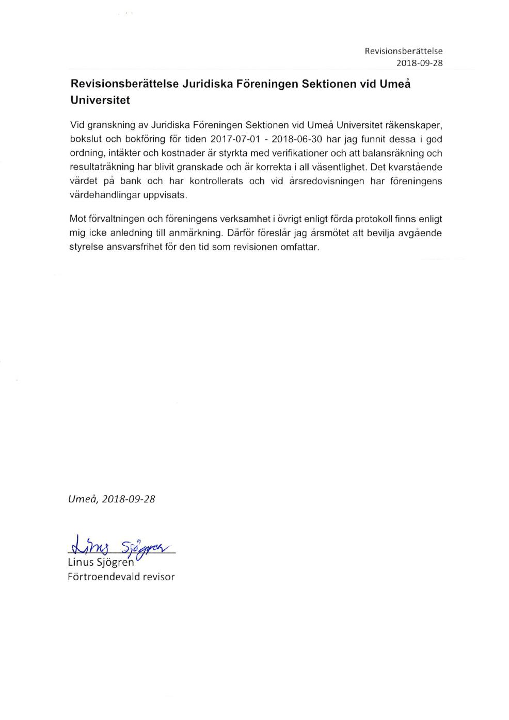
Bilaga. 3
Revisionsberättelse 17/18

Bilaga 4. Budget JF-sektionen 18/19

Intäkter
Verksamhetsmedel 45 000 kr

Summa intäkter 4 000kr

Kostnader
Till JF 44.200 kr
Bankkostnader 800 kr

Summa kostnader 45 000kr
Resultat 0 kr

